КОМИТЕТ  РЕСПУБЛИКИ ТАТАРСТАН  ПО ОХРАНЕ ОБЪЕКТОВ КУЛЬТУРНОГО НАСЛЕДИЯ |  | ТАТАРСТАН РЕСПУБЛИКАСЫНЫӉ МӘДӘНИ МИРАС ОБЪЕКТЛАРЫН САКЛАУ КОМИТЕТЫ
ПРИКАЗ БОЕРЫК
№

О включении выявленного объекта культурного наследия «Мечеть»,
1892 г., расположенного по адресу: Республика Татарстан, Нурлатский район, с. Курманаево, в единый государственный реестр объектов культурного наследия (памятников
истории и культуры) народов Российской Федерации в качестве объекта культурного наследия регионального значения «Мечеть», 1911 г., расположенного по адресу: Республика Татарстан, Нурлатский муниципальный район, с. Курманаево, ул. Тимуровская, д. 32Б, утверждении границ его территории и предмета охраны

В соответствии с Федеральным законом от 25 июня 2002 года № 73-ФЗ
«Об объектах культурного наследия (памятниках истории и культуры)
народов Российской Федерации», Законом Республики Татарстан
от 1 апреля 2005 года № 60-ЗРТ «Об объектах культурного наследия в Республике Татарстан», положительным заключением государственной историко-культурной экспертизы от 28.07.2026 п р и к а з ы в а ю:

- Включить выявленный объект культурного наследия «Мечеть», 1892 г., расположенный по адресу: Республика Татарстан, Нурлатский район, с. Курманаево, в единый государственный реестр объектов культурного наследия (памятников истории и культуры) народов Российской Федерации в качестве объекта культурного наследия регионального значения «Мечеть», 1911 г. (вид объекта – памятник), расположенного по адресу: Республика Татарстан, Нурлатский муниципальный район, с. Курманаево, ул. Тимуровская, д. 32Б.
- Утвердить границы территории объекта культурного наследия регионального значения «Мечеть», 1911 г., расположенного по адресу: Республика Татарстан, Нурлатский муниципальный район, с. Курманаево, ул. Тимуровская,
д. 32Б, согласно приложению № 1 к настоящему приказу.
- Утвердить предмет охраны объекта культурного наследия
регионального значения «Мечеть», 1911 г., расположенного по адресу: Республика Татарстан, Нурлатский муниципальный район, с. Курманаево, ул. Тимуровская,
д. 32Б, согласно приложению № 2 к настоящему приказу.
- Отделу учета объектов культурного наследия и градостроительной деятельности обеспечить внесение сведений о границах территории указанного объекта культурного наследия в Единый государственный реестр недвижимости
и единый государственный реестр объектов культурного наследия (памятников истории и культуры) народов Российской Федерации.

Председатель И.Н. Гущин
Приложение № 1
к приказу Комитета
Республики Татарстан по охране объектов культурного наследия
от __________ 2026 года № _____

Границы территории
объекта культурного наследия регионального значения
«Мечеть», 1911 г., расположенного по адресу: Республика Татарстан,
Нурлатский муниципальный район, с. Курманаево, ул. Тимуровская, д. 32Б

Карта-схема границ территории объекта культурного наследия регионального значения «Мечеть», 1911 г., расположенного по адресу: Республика Татарстан, Нурлатский муниципальный район, с. Курманаево, ул. Тимуровская, д. 32Б
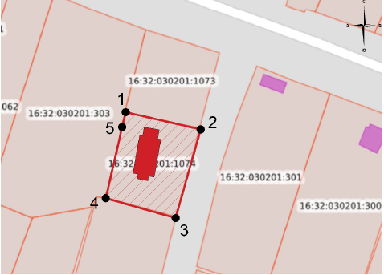
Масштаб 1: 1 000
Условные обозначения:
 | - граница территории объекта культурного наследия
 | - объект культурного наследия
 | - номер характерной точки границ территории объекта
 | - границы кадастровых земельных участков
16:32:030201:1074 | - кадастровый номер земельного участка

Текстовое описание
границ территории объекта культурного наследия регионального значения
«Мечеть», 1911 г., расположенного по адресу: Республика Татарстан, Нурлатский муниципальный район, с. Курманаево, ул. Тимуровская, д. 32Б

Границы территории объекта культурного наследия регионального значения «Мечеть», 1911 г., расположенного по адресу: Республика Татарстан, Нурлатский муниципальный район, с. Курманаево, ул. Тимуровская, д. 32Б, проходят:

Прохождение  границы |  | Описание прохождения границы
от точки | до точки | Описание прохождения границы
1 | 2 | от точки 1, расположенной в северной части земельного участка объекта с кадастровым номером 16:32:030201:1074, в юго-восточном направлении параллельно объекту  до точки 2 протяженностью 32,98 м;
2 | 3 | от точки 2 в юго-западном направлении до точки 3 протяженностью 39,54 м;
3 | 4 | от точки 3 в северо-западном направлении до точки 4 протяженностью 31,15 м;
4 | 5 | от точки 4 в северо-восточном направлении до точки 5 протяженностью 31,33 м;
5 | 1 | от точки 5 в северо-восточном направлении до точки 1 протяженностью 6,56 м.

Таблица характерных точек
границ территории объекта культурного наследия регионального значения
«Мечеть», 1911 г., расположенного по адресу: Республика Татарстан,
Нурлатский муниципальный район, с. Курманаево, ул. Тимуровская, д. 32Б

№ точки | Координаты точки в системе МСК-16
№ точки | Х | Y
1 | 338522.80 | 2226622.18
2 | 338515.43 | 2226654.33
3 | 338477.38 | 2226643.59
4 | 338485.89 | 2226613.63
5 | 338516.42 | 2226620.65
1 | 338522.80 | 2226622.18

Приложение № 2
к приказу Комитета
Республики Татарстан по охране объектов культурного наследия
от __________ 2026 года № _____

Предмет охраны*
объекта культурного наследия регионального значения
«Мечеть», 1911 г., расположенного по адресу: Республика Татарстан,
Нурлатский муниципальный район, с. Курманаево, ул. Тимуровская, д. 32Б

1. Местоположение и градостроительные характеристики здания мечети в юго-восточной части села Курманаево, его роль в композиционно-планировочной структуре села как градостроительной доминанты.
Территория объекта в исторически сложившихся границах.
2. Объемно-пространственная композиция:
прямоугольный в плане одноэтажный объем здания мечети с подвалом
и высоким подклетом, с небольшим входным объемом с северной стороны под балконом и прямоугольным в плане михрабным выступом с южной стороны, являющимися частью первоначальной объемно-пространственной композиции здания.
3. Конструктивная схема:
подлинные срубы, обшитые тесом;
деревянные перекрытия;
конструкция и местоположение лестницы, ведущей на минарет;
конструкция кровли.
4. Историческая конфигурация и конструкция крыш:
двускатная кровля михраба, молельного зала, входной части;
лучковая крыша балкона;
шатровая крыша минарета;
исторический материал и характер кровельного покрытия – листовое железо.
5. Продольно-осевая объемно-планировочная структура здания, включающая входной объем, предмолитвенное помещение, молитвенный зал с михрабом
(по оси север-юг).
6. Михрабный выступ, меньший по высоте относительно основного объема мечети, расположен с южной стороны и прорезан одним прямоугольным оконным проемом с южной части михраба. Оконный проем оформлен резным наличником
с фигурным нижним основанием и завершением в виде щипцового фронтона. Подкарнизное поле наличника декорировано накладным ромбовидным орнаментом.
Боковые фасады с высоким профилированным карнизом. Южный фасад завершен профилированным фронтоном большого выноса с разорванным щипцовым завершением, в центральной части которого расположена полуциркульная ниша. Основной объем в пять оконных осей, две северные оконные оси отделены
от остальных вертикальной лопаткой. Оконные проемы оформлены резным наличником с фигурным нижним основанием и завершением в виде щипцового фронтона. Подкарнизное поле наличника декорировано накладным ромбовидным орнаментом. С западной и восточной сторон фасадов основного объема расположены входные проемы в подвальное помещение. Углы фасадов акцентированы лопатками. Высокий профилированный венчающий карниз.
Основной объем завершен двускатной кровлей большого выноса, над которой возвышается минарет, завершенный профилированным карнизом с подзором («юбочкой»). Верхняя часть представлена световым восьмигранным фонарем
с восемью оконными проемами лучковой формы и высоким шатровым завершением, увенчанным полумесяцем. Фонарь подчеркнут развитыми профилированными карнизами.
Входной объем, меньший по высоте относительно основного объема мечети, расположен с северной стороны. Западный и восточный фасады входного объема прорезаны одним прямоугольным оконным проемом. Оконные проемы оформлены резными наличниками с фигурными нижними основаниями и завершениями в виде щипцовых фронтонов. Подкарнизное поле наличника декорировано накладным ромбовидным орнаментом.
На восточном фасаде в уровне подклета расположено дополнительное прямоугольное оконце, смещенное относительно основной оси и оформленное профилированным рамочным наличником. Фасады завершены высоким профилированным венчающим карнизом.
С северной стороны расположен выступающий входной тамбур. По боковым сторонам размещены оконные проемы. Над входом устроен открытый балкон, перекрытый самостоятельной лучковой кровлей, опирающейся на две деревянные опоры. Северный фасад завершен профилированным фронтоном большого выноса
с разорванным щипцовым завершением, в центральной части которого расположена полуциркульная ниша с оконным проемом, оформленным профилированным наличником с фигурным основанием.
7. Местоположение, конфигурация, заполнение, характер расстекловки
и габариты оконных и дверных проемов.
8. Профилированные проемы интерьера.

*Предмет охраны может быть изменен по результатам комплексных и научных исследований и проведения реставрационных работ.
Таблица предмета охраны
объекта культурного наследия регионального значения
«Мечеть», 1911 г., расположенного по адресу: Республика Татарстан,
Нурлатский муниципальный район, с. Курманаево, ул. Тимуровская, д. 32Б

№ | Элементы предмета охраны | Изображение предмета охраны
1. | Местоположение и градостроительные характеристики здания мечети  в юго-восточной части села Курманаево, его роль в композиционно-  планировочной структуре села как градостроительной доминанты.  Территория объекта в исторически сложившихся границах. | 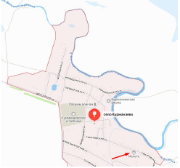  Рис. 1. Местоположение здания  мечети в границах села Курманаево  Масштаб 1 : 1 000  Условные обозначения:  Рис. 2. Местоположение объекта
  - граница территории объекта культурного наследия
  - объект культурного наследия
2. | Объемно-пространственная композиция:  прямоугольный в плане одноэтажный объем здания мечети с подвалом и высоким подклетом, с небольшим входным объемом с северной стороны под балконом и прямоугольным в плане михрабным выступом с южной стороны, являющимися частью первоначальной объемно-пространственной композиции здания. | 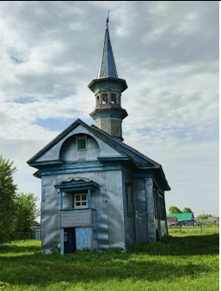  Рис. 3. Общий вид мечети
3. | Конструктивная схема:  подлинные срубы, обшитые тесом;  деревянные перекрытия;  конструкция и местоположение лестницы, ведущей на минарет;  конструкция кровли. | 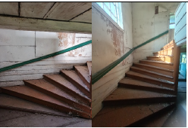  Рис. 4. Лестницы на минарет  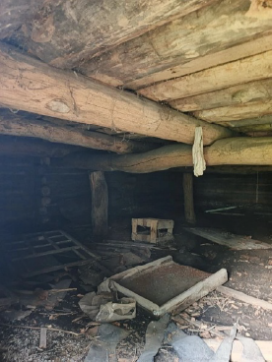  Рис. 5. Деревянные перекрытия  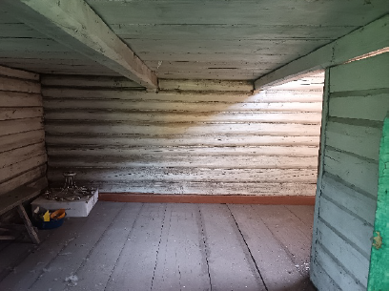  Рис. 6. Деревянные перекрытия  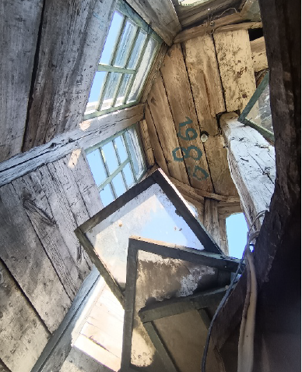  Рис. 7. Конструкция крыши  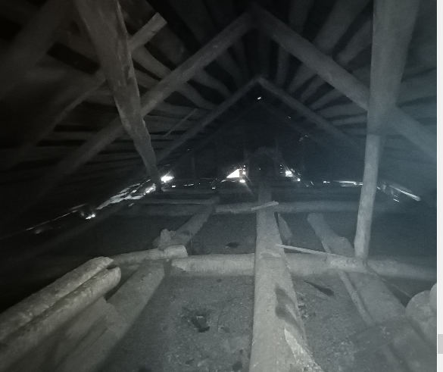  Рис. 8. Конструкция крыши
4. | Историческая конфигурация и  конструкция крыш:  двускатная кровля михраба, молельного зала, входной части;  лучковая крыша балкона;  шатровая крыша минарета;  исторический материал и характер кровельного покрытия – листовое железо. | 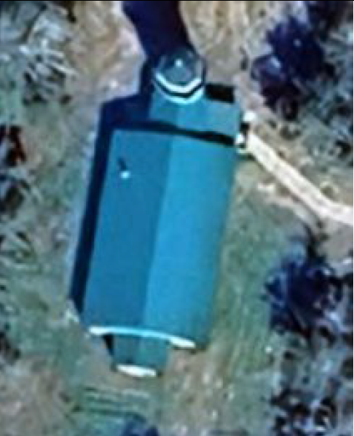  Рис. 9. Вид сверху
5. | Продольно-осевая объемно-планировочная структура здания, включающая входной  объем, предмолитвенное помещение, молитвенный зал с михрабом (по оси север-юг). | 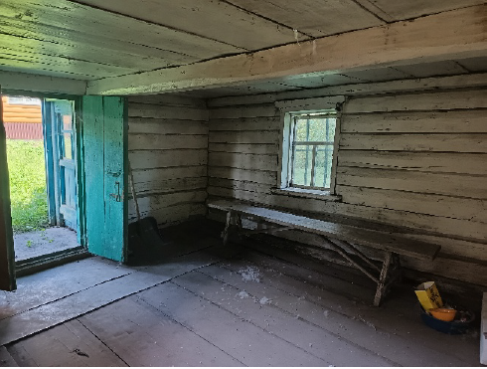  Рис. 10. Входной объем  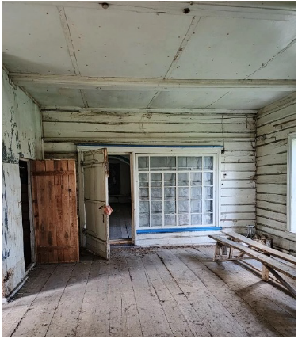  Рис. 11. Предмолитвенное помещение  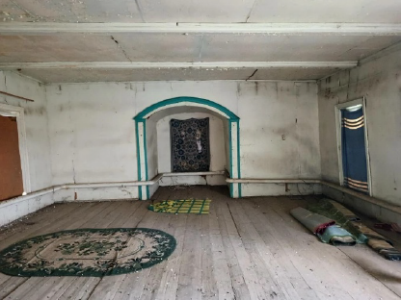  Рис. 12. Молельный зал с михрабом
6. | Михрабный выступ, меньший по высоте относительно основного объема мечети, расположен с южной стороны и прорезан одним прямоугольным оконным проемом с южной части михраба. Оконный проем оформлен резным наличником с фигурным нижним основанием  и завершением в виде щипцового фронтона. Подкарнизное поле наличника декорировано накладным ромбовидным орнаментом.  Боковые фасады с высоким профилированным карнизом. Южный фасад завершен профилированным фронтоном большого выноса с разорванным щипцовым завершением, в центральной части которого расположена полуциркульная ниша. Основной объем в пять оконных осей, две северные оконные оси отделены  от остальных вертикальной лопаткой. Оконные проемы оформлены резным наличником с фигурным нижним основанием  и завершением в виде щипцового фронтона. Подкарнизное поле наличника декорировано накладным ромбовидным орнаментом.  С западной и восточной сторон фасадов основного объема расположены входные проемы в подвальное помещение. Углы фасадов акцентированы лопатками. Высокий профилированный венчающий карниз.  Основной объем завершен двускатной кровлей большого выноса, над которой возвышается минарет, завершенный профилированным карнизом  с подзором («юбочкой»). Верхняя часть представлена световым восьмигранным фонарем с восемью оконными проемами лучковой формы и высоким шатровым завершением, увенчанным полумесяцем. Фонарь подчеркнут развитыми профилированными карнизами.  Входной объем, меньший  по высоте относительно основного объема мечети, расположен с северной стороны. Западный  и восточный фасады входного объема прорезаны одним прямоугольным оконным проемом. Оконные проемы оформлены резными наличниками с фигурными нижними основаниями  и завершениями в виде щипцовых фронтонов. Подкарнизное поле наличника декорировано накладным ромбовидным орнаментом.  На восточном фасаде в уровне подклета расположено дополнительное прямоугольное оконце, смещенное относительно основной оси и оформленное профилированным рамочным наличником. Фасады завершены высоким профилированным венчающим карнизом.  С северной стороны расположен выступающий входной тамбур. По боковым сторонам размещены оконные проемы. Над входом устроен открытый балкон, перекрытый самостоятельной лучковой кровлей, опирающейся на две деревянные опоры. Северный фасад завершен профилированным фронтоном большого выноса с разорванным щипцовым завершением, в центральной части которого расположена полуциркульная ниша  с оконным проемом, оформленным профилированным наличником с фигурным основанием. | 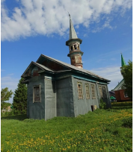  Рис. 13. Восточный фасад  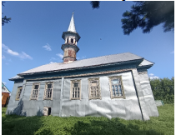  Рис. 14. Западный фасад  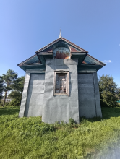  Рис. 15. Южный фасад  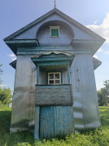  Рис. 16. Северный фасад  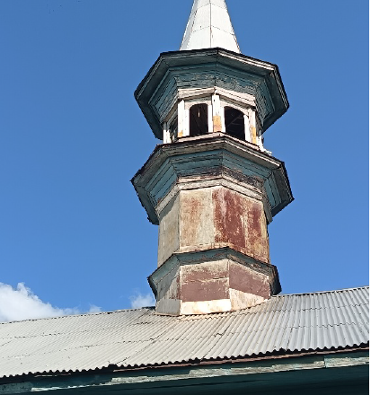  Рис. 17. Минарет
7. | Местоположение, конфигурация, заполнение, характер расстекловки  и габариты оконных  и дверных проемов. | 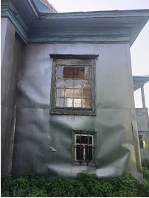  Рис. 18. Проемы восточного фасада  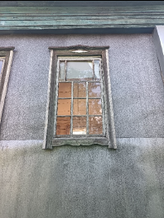  Рис. 19. Оконный проем основного объема  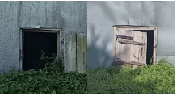  Рис. 20. Входной проем в подвал  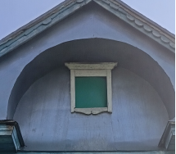  Рис. 21. Оконный проем фронтона северного фасада
8. | Профилированные проемы интерьера. | 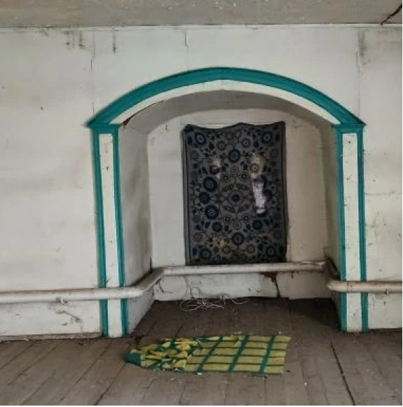  Рис. 22. Профилированный проем интерьера  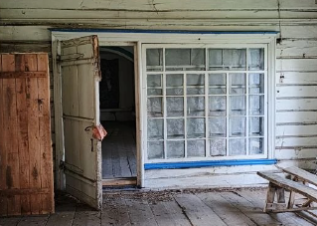  Рис. 23. Профилированный проем интерьера  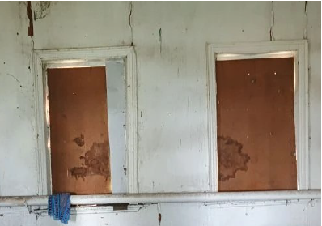  Рис. 24. Профилированный проем интерьера  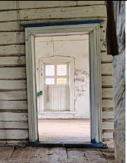  Рис. 25. Профилированный проем интерьера  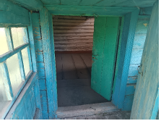  Рис. 26. Профилированный проем интерьера

